Bag selv: Scones

Fremgangsmåde:
Del dejen i 2 stykker på hver 500 g. Rul hvert stykke som en pølse, der måler ca. 30 cm. Del hver pølse i 10 stk., så du i alt har 20 stk. Stil 10 stk. pr. plade og pensl med aeg. Bag dine scones ved 180 °C i ca. 12 min. De skal vaere gyldne.

Pakken indeholder: 1 kg faerdig dej

Ingredienser:
Hvedemel, vand, aeg, sukker, modificeret Sti-
velse, palmeolie, haevemiddel: (E450, E500),
rapsolie, vallepulver (maelk), fedtfattig kvark pulver, hvedegluten, emulgator: (E472b, E477, E322 (soja)), salt, aroma, maelkeprotein, an-
tiklumpningsmiddel: E341, fortykningsmiddel:
E464, glukosesirup, skummetmaelkspulver,
enzymer, vitamin A

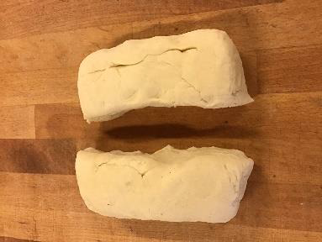
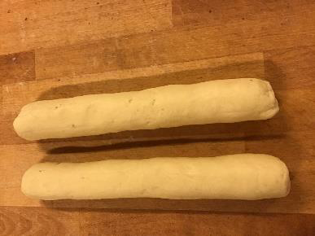
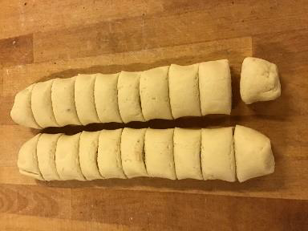
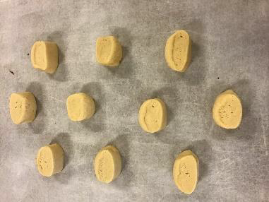

1. 2. 3. 4.

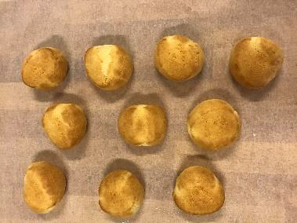

5.

